РОССИЙСКАЯ ФЕДЕРАЦИЯ  РЕСПУБЛИКА АЛТАЙ  СЕЛЬСКИЙ СОВЕТ ДЕПУТАТОВ  КУЮССКОГО СЕЛЬСКОГО  ПОСЕЛЕНИЯ |  | РОССИЯ ФЕДЕРАЦИЯЗЫ  АЛТАЙ РЕСПУБЛИКА  КУЮС JУРТ JЕР СОВЕДИ  ДЕПУТАТТАР

РЕШЕНИЕ ЧЕЧИМ

от «19» марта 2021 года № 61-16
с. Куюс

О рассмотрении модельного акта прокурора Чемальского района от 27.12.2020 года № 22/1-04-2020 решения Совета депутатов Куюсского сельского поселения «Об утверждении порядка представления главным распорядителем средств бюджета муниципального образования в администрацию муниципального образования информации о совершаемых действиях, направленных на реализацию муниципальным образованием права регресса, либо об отсутствии оснований для предъявления иска о взыскании денежных средств в порядке регресса» в соответствии с уставом муниципального образования»

Рассмотрев модельный акт № 22/1-04-2020 от 27.12.2020 года решения Совета депутатов Куюсского сельского поселения «Об утверждении порядка представления главным распорядителем средств бюджета муниципального образования в администрацию муниципального образования информации о совершаемых действиях, направленных на реализацию муниципальным образованием права регресса, либо об отсутствии оснований для предъявления иска о взыскании денежных средств в порядке регресса» в соответствии с уставом муниципального образования», в соответствии с Федеральным законом от 06.10.2002 № 131-ФЗ «Об общих принципах организации местного самоуправления в Российской Федерации», Уставом Куюсского сельского поселения, сельский Совет депутатов Куюсского сельского поселения
РЕШИЛ:
1.Утвердить Порядок представления главным распорядителем средств бюджета муниципального образования в администрацию муниципального образования информации о совершаемых действиях, направленных на реализацию муниципальным образованием права регресса, либо об отсутствии оснований для предъявления иска о взыскании денежных средств в порядке регресса, в предложенной редакции.
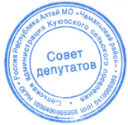
2. Настоящее решение обнародовать на информационных стендах в селах Куюс, Эдиган, Ороктой и разместить на официальном сайте муниципального образования Куюсского сельского поселения в информационно-телекоммуникационной сети «Интернет».
3. Настоящее Решение вступает в силу со дня его официального обнародования.
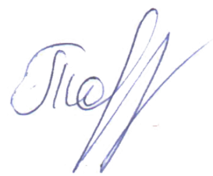
Председатель Совета депутатов
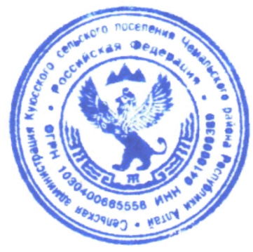
Куюсского сельского поселения В.Д. Тантыбаров

